**Evolutionsbiologi**

Skriftlig eksamen, den 25. juni 2022

**Alle hjælpemidler tilladt**

For hver opgave oplyses dens vægtning.

Dette opgavesæt indeholder xx sider inklusive forsiden

*Opgaverne skal afleveres i den rækkefølge, de er stillet i.*

Censorer: Tove Hedegaard Jørgensen Jesper Givskov Sørensen

Eksaminatorer: Rasmus Heller Hans R. Siegismund

**Eksamensvejledning**

Eksamenssættet udleveres som et Word-dokument. I skal skrive jeres besvarelse ind i dokumentet (benyt gerne en anden farve end i det udleverede dokument) og uploade det på Digital Eksamen.

**Opgave 1 (30 %)**

En ung uerfaren biolog[1] har indsamlet data for den humane SNP rs16891982 for europæere (EUR) og afrikanere (AFR) fra flere forskellige lande. Han fandt den følgende genotypefordeling

CC CG GG Sum

–––––––––––––––––––––––––––––––––––

AFR O 617 41 3 661

AFR E 614.84 45.33 0.84

EUR O 4 54 445 503

EUR E 1.91 58.18 442.91

1. Beregn allelfrekvensen af C i de to grupper.

*p*(C, AFR) = 0.964

*p*(C, EUR) = 0.062

1. Afviger genotypefrekvenserne fra Hardy-Weinberg proportioner i de to stikprøver? (Benyt χ2 test og karakteriser en afvigelse ved hjælp af indavlskoefficienten *F.*)

AFR:  *χ*2 = 6.03; *P* = 0.014; *F* = 0.096

EUR*: χ*2 = 2.60; *P* = 0.107; *F* = 0.072

Der er en signifikant afvigelse i den afrikanske population, og der er også et overskud af homozygoter i den europæiske population, hvilket dog ikke er signifikant.

1. Hvad kan have forårsaget en mulig afvigelse fra Hardy-Weinberg proportioner?

Begge stikprøver er en blanding af flere populationer (Wahlund effekt), som forårsager overskud af homozygoter.

Når man måler genetisk diversitet hos forskellige menneskepopulationer får man den følgende sammenhæng mellem diversitet (Mean heterozygosity of population) i en population og dens afstand fra Østafrika

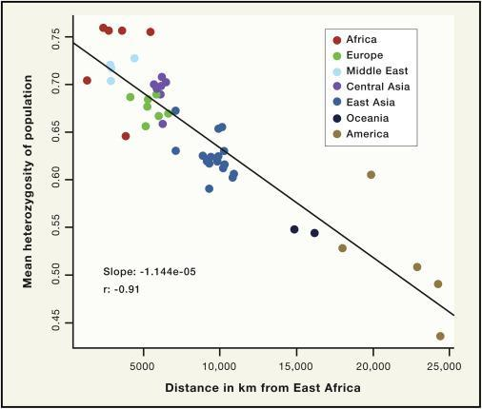

1. Diversiteten aftager lineært som funktion af populationens afstand fra Østafrika. Hvad kan forklaringen for denne sammenhæng være?

Der har været gentagne founder effects, som har reduceret den genetiske diversitet. Effekten er størst for amerikanske populationer.

1. I menneskepopulationer med meget lav genetisk diversitet, observeres det ofte at i gener, hvor der forekommer skadelige alleler, har disse alleler en forholdsvis høj hyppighed. Hvad skyldes dette?

Genetisk drift har været årsag til den forhøjede allelfrekvens. Når populationsstørrelsen bliver tilstrækkelig lille, kan genetisk drift “overdøve” naturlig selektion.

**Opgave 2 (30 %)**

Dobzhansky lavede flere forsøg med kromosompolymorfier hos *Drosophila pseudoobscura.* Han benyttede to forskellige inversioner i sine forsøg, kaldet ST og AR. Den følgende figur viser frekvensen af kromosominversionen ST i to forsøg, der startede med forskellige frekvenser af ST inversionen til dag 0 i forsøget (ca. 0,20 og 0,70). Observationerne er angivet med prikker, medens de fuldt optrukne kurver er tilnærmelser.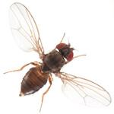

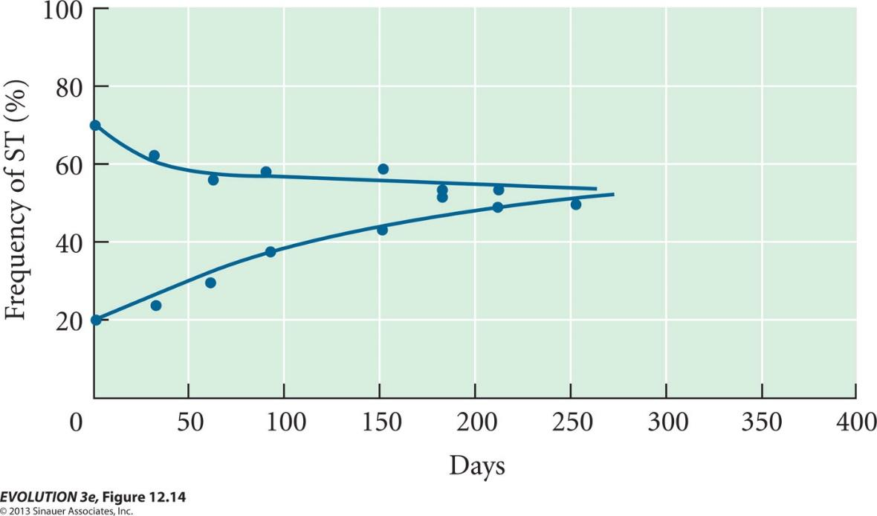

1. Beskriv forløbet af ST i de to forsøg.

I forsøget, der starter ved 0,7, falder frekvensen af ST jævnt til ca. 0,55. I forsøget, der starter ved 0,2, stiger frekvensen af ST jævnt til ca. 0,55.

1. Hvad er forklaringen på forløbet i de to forsøg?

Det må være overdominant selektion (Eller stabiliserende selektion), med en stabil indre ligevægt.

1. Nævn KORT forskellige typer af naturlig selektion i et enkelt locus samt hvorvidt der opretholdes genetisk variation i stabile ligevægte?

Overdominant selektion (dette tilfælde, variation opretholdes), retningsselektion (ingen variation), underdominant selektion (ingen variation), negativ frekvensafhængig selektion (variation opretholdes) og positiv frekvensafhængig selektion (ingen variation).

Lad fitnessværdierne af genotyperne ST/ST, ST/AR AR/AR være WST/ST, WST/ARog WAR/AR.

1. Hvordan er de tre fitnessværdier relateret til hinanden i ovenstående forsøg?

WST/ST < WST/AR

WAR/AR< WST/AR

1. Ligevægten ser ud til at være tæt på 0,5. Benyt dette til at udtale dig om hvor forskellige fitnessværdierne for de to homozygoter er.

Da ligevægtsfrekvensen er tæt på 0,5, må fitnessværdierne af de to homozygoter være næsten ens.

**Opgave 3 (vægter 20%)**

Resultaterne fra en undersøgelse af udtørringstolerance i seks populationer af den tropiske bananflue *Drosophila serrata* er vist i nedenstående figur.Her er tre populationer fra artens centrale udbredelsesområde nær Townsville og tre populationer fra artens sydlige udbredelse på Australiens østkyst blev udsat for selektion for øget udtørringstolerance i op til 25 generationer.



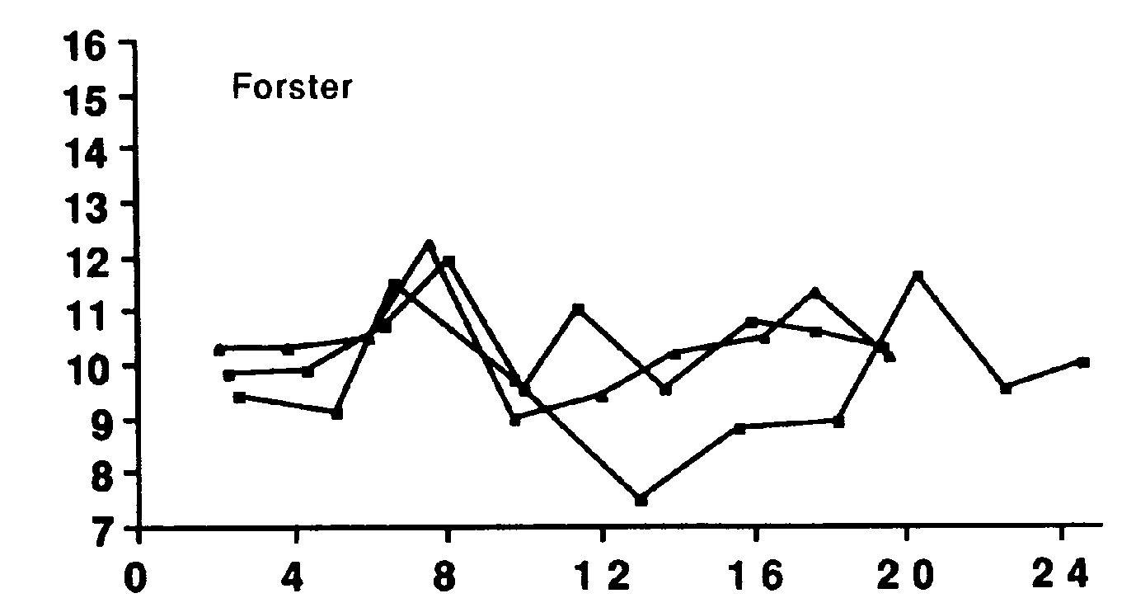

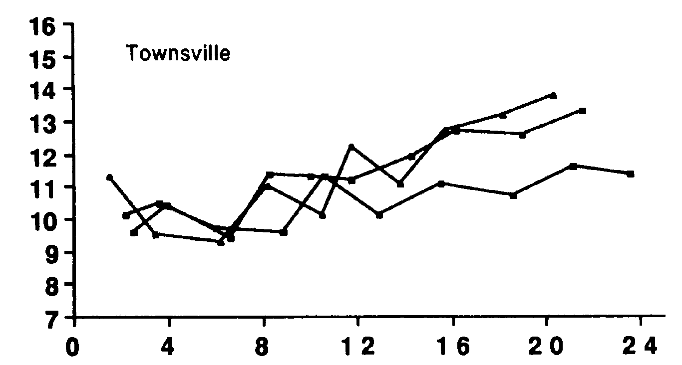

Generation Generation

1. Beskriv helt kort resultaterne i figuren og diskutér hvad der kan forklare forskellen mellem populationer fra Townsville og populationer fra Forster.

Vi observerer konsistent respons til selektion i Townsville populationerne, mens der ikke er et tilsvarende respons i Forster. Dette må skyldes manglende additiv genetisk variation i Forster, som følge af denne populations lille populationsstørrelse, og formodentligt stærk drift.

De gennemsnitlige heritabiliteter (± standard fejl) for udtørringstolerance blev i forsøget estimeret til 0,21 ± 0,007 (Townsville) og 0,007 ± 0.010 (Forster).

1. Beregn responsen til én generations selektion i en population fra Townsville og en population fra Forster, under antagelse af at populationernes gennemsnitlige udtørringstolerance er 10 timer, og de individer, der udvælges til at grundlægge næste generation, har en gennemsnits udtørringstolerance på 13 timer.

R = h2 × S. Selektionsdifferentialet er S = 13 – 10 timer = 3 timer. Responsen i Townsville er 3 timer × 0,21 = 0,63 timer højere tolerance. Responsen i Forster er 3 × 0,007 = 0,021 timer.

c. Beskriv de teoretiske forventninger for udfaldet af selektion for større udtørringstolerance, hvis den fortsætter i mange generationer endnu.

Under retningsselektion vil additiv genetisk varians blive brugt op, efterhånden som alleler der påvirker trækket fikseres eller tabes. Derfor vil heritabiliteten og selektionsresponsen falde og der vil opnås et selektionsplateau.

**Opgave 4 (10%)**

En biolog har undersøgt fire arter for tilstedeværelse af oprindelig (0) eller afledt (1) tilstand for 6 karakterer. Art D er en udgruppe til de tre andre arter.

Karakter

————————————————

1 2 3 4 5 6

——————————————————————

Art A 1 1 1 1 1 1

Art B 0 1 0 1 0 1

Art C 1 0 1 0 0 0

Art D 0 0 0 0 0 0

1. Tegn de mulige stamtræer for disse arter (Husk på, at D er en udgruppe.)
2. Tæl antallet af ændringer i karaktertilstanden i de grene, hvor der er sket ændringer.

a + b



1. Hvilket er det mest parsimoniske træ?

Det til højre.

1. Hvordan ser et urodet træ ud for det mest parsimoniske træ?

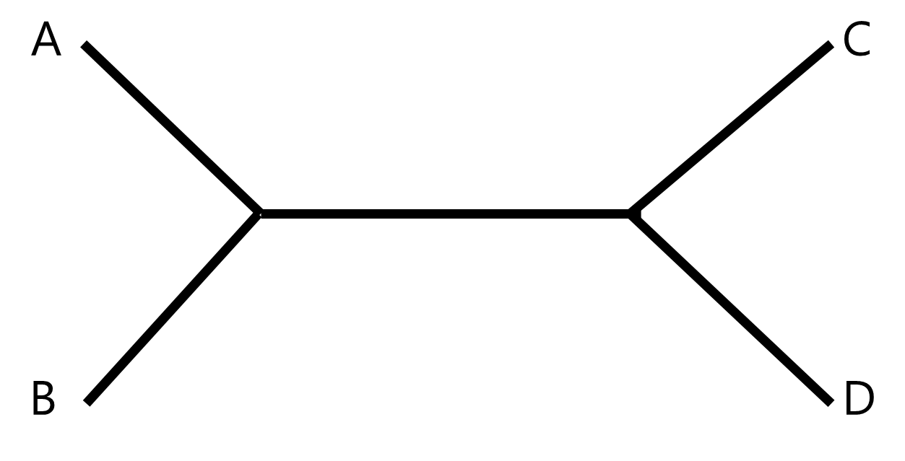

1. Nævn nogle alternativer til parsimoni når man skal finde det bedst mulige træ baseret på karakterer i forskellige arter.

Maximum likelihood, afstandsbaseret, Bayesiansk

1. En af metoderne kan vises at være ikke-konsistent. Dette betyder, at jo mere data man har, jo mere sandsynligt er det at få et forkert træ. Hvilken metode er det, og under hvilke betingelser sker det?

Parsimoni: hvis evolutionære ændringer har forskellig rate i forskellige dele af træet, kan grene med høje rater ofte beregnes til at have en fælles oprindelse. (Long branch attraction)

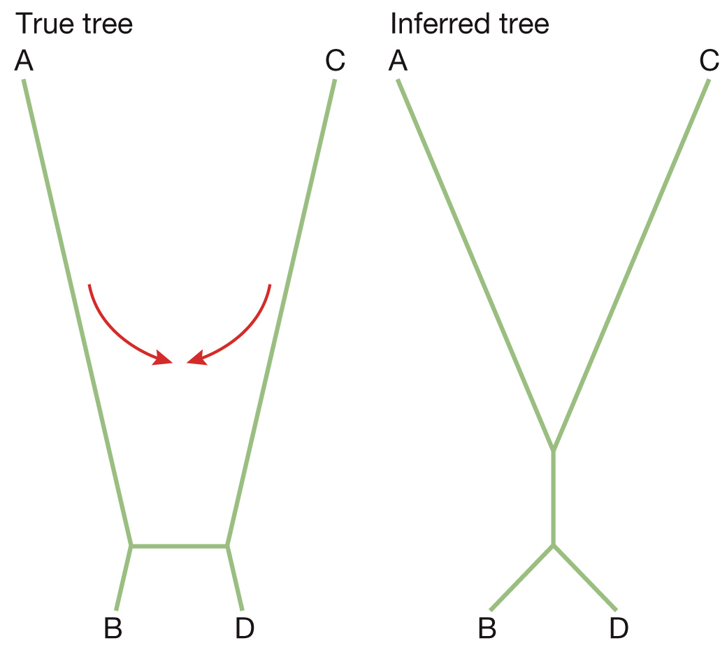

**Opgave 5 (10%)**

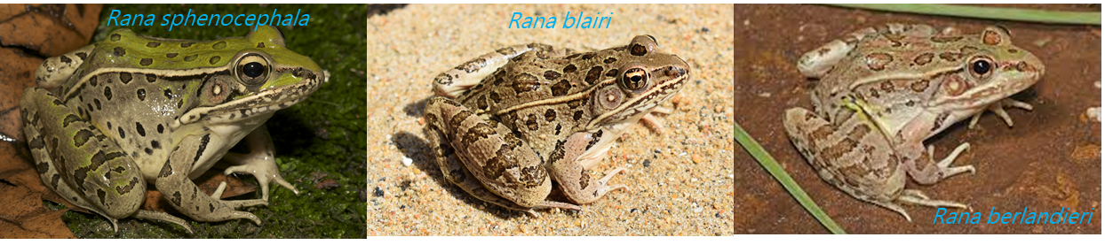

Tre arter frøer i slægten *Rana* har udbredelsesområder, der hovedsageligt er allopatriske, men deres udbredelse overlapper i Texas og Oklahoma. Den følgende figur viser deres yngle- sæson i løbet af året for de tre arter. (Jo tykkere stregen er, jo højere er yngleaktiviteten. “Day” er dag i løbet af året.)

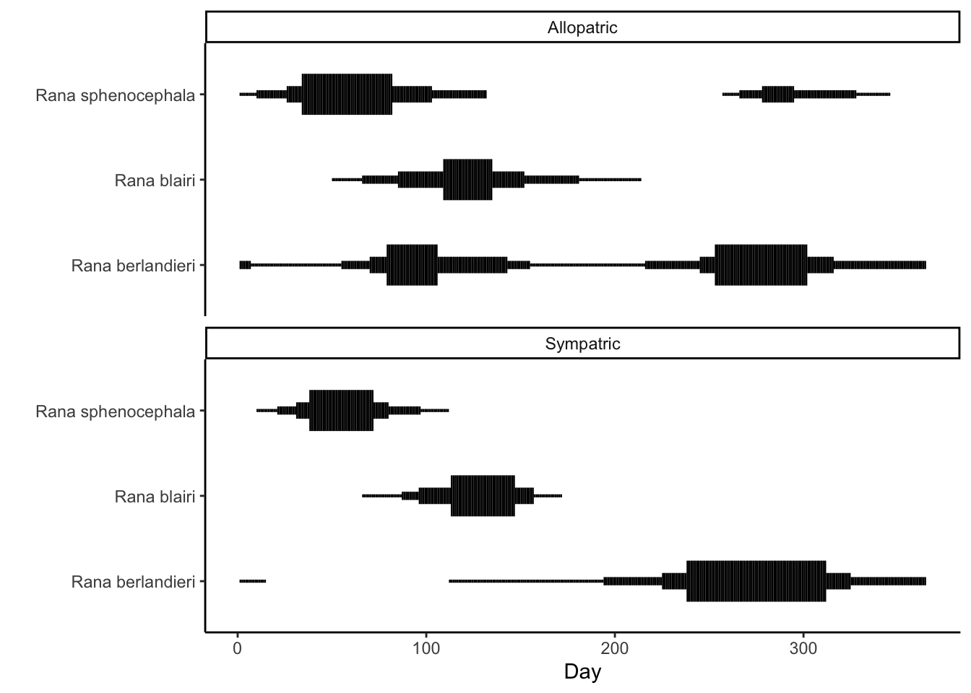

1. Beskriv KORT ligheder og forskelle i ynglesæsonen mellem allopatriske og sympatriske populationer.

I de allopatriske populationer har to af arterne to ynglesæsoner i løbet af året. Ynglesæsonen overlapper tidsmæssigt for de tre arter. I sympatriske områder har alle arter kun en ynglesæson, og der er stort set ikke overlap i ynglesæsonen mellem de tre arter.

1. Forklar, hvad der kan have forårsaget forskellen i ynglesæsonen i allopatriske og sympatriske populationer.

Forskellen i ynglesæsonen mellem allopatriske og sympatriske populationer skyldes reproduktivt character displacement, der forhindrer parring mellem de forskellige arter.

1. Kan du give et bud på, om hybrider mellem de tre arter har lige så høj fitness, lavere fitness eller højere fitness som krydsninger inden for arter.

Hybriderne mellem arterne har haft lavere fitness. Ellers ville der ikke være blevet selekteret for character displacement, men de tre taxa ville smelte sammen.

1. Han havde ikke taget kurset i evolutionsbiologi endnu.